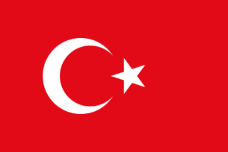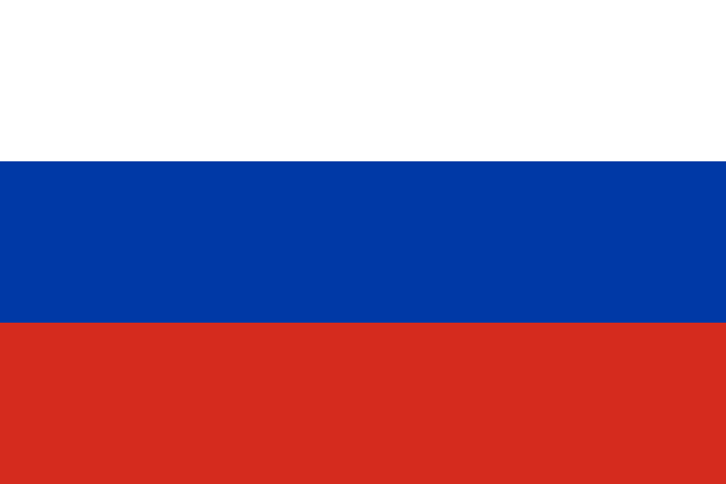

**TÜRKİYE-RUSYA İŞBİRLİĞİ FORUMU**

*20 Haziran 2018, İstanbul*

**Yer:** TOBB İstanbul Hizmet Binası Konferans Salonu

09.30-10.00 Kayıt

10.00-10.15 Açılış konuşmaları

* __________________

Türkiye Odalar ve Borsalar Birliği

* Fedor Degtiarev

Güney Ural Ticaret ve Sanayi Odası Başkanı

10.15-10.30 “**Rus-Türk Kalkınma ve İşbirliği İlişkileri”**

Güney Ural Ticaret ve Sanayi Odası Başkanı

10.30-10.45 “**Bölgelerarası İşbirliğinin Geleceği, İki Ülke Girişimcileri Arasındaki Rolü”**

Rusya Federasyonu İstanbul Ticaret Temsilciliği

10.45-11.00 **“Ticaret ve Sanayi Odaları İşbirliğinde Türkiye-Rusya Ticari İlişkileri”**

Rusya Ticaret ve Sanayi Odası Türkiye Temsilcisi İlya Kornilov

11.00-11.15 “**Gümrük İşbirliği Komitesi tarafından sunum”**

Türkiye

11.15-11.30 **“SantechUral, Trading House LLC ve FIRAT Arasındaki İşbirliği”**

Chelyabinsk Bölgesi Temsilcisi

11.30-12.00 Rus tarafı firma sunumları

12.00-12.05 İşbirliği Anlaşması imza töreni

12.15-15.00 Firmalar arası ikili görüşmeler ve öğle yemeği